专题 26 综合性化学实验
1．氧化镁在医药、建筑等行业应用广泛。硫酸镁还原热解制备高纯氧化镁是一种新的探索。以菱镁矿(主 要成分为MgCO ，另含少量杂质FeCO 和SiO 等)为原料制备高纯氧化镁的实验流程如下：
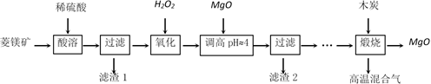
3 3 2

- 酸溶时，MgCO 与稀硫酸反应的离子方程式为 。
3

- 滤渣 1 的化学式为 。

- 写出流程中“氧化”的离子方程式为 。

- 调 节 pH 时 ， 使 用 pH 试 纸 的 具 体 操 作 是 取 一 小 块 pH 试 纸 放 在 洁 净 的 玻 璃 片 上 ，

；滤渣 2 中除了过量的MgO 外，还含有的物质是 。

- 高温煅烧过程中，同时存在以下反应： 2MgSO ＋C
4
2MgO＋2SO ↑＋CO ↑；MgSO ＋C MgO＋
2 2 4

SO ↑＋CO↑；MgSO ＋3C
2 4
MgO＋S↑＋3CO↑。利用下图装置对煅烧产生的气体进行连续分别吸收或收

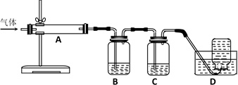
集(其中S 蒸气在A 管中沉积)。

①D 中收集的气体是 (填化学式)。

②B 中盛放的溶液是 (填下列选项的字母编号)。

a．NaOH 溶液 b．Na CO 溶液 c．稀硝酸 d．酸性KMnO 溶液
2 3 4

【答案】MgCO ＋2H+＝Mg2+＋CO ↑＋H O SiO 2Fe2++2H++H O ＝2Fe3++2H O 用洁净干燥的玻璃棒蘸取
3 2 2 2 2 2 2

待测溶液点在试纸的中部，再与比色卡对照得出读数 Fe(OH)
3
CO d

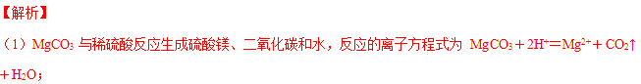

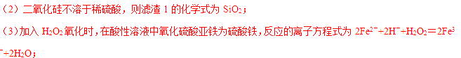

- 调节 pH 时，使用 pH 试纸的具体操作是取一小块 pH 试纸放在洁净的玻璃片上，用洁净干燥的玻璃棒蘸取待测溶液点在试纸的中部，再与比色卡对照得出读数；调节pH 时铁离子转化为氢氧化铁沉淀，则滤渣
2 中除了过量的MgO 外，还含有的物质是Fe(OH) ；
3

- 根据方程式可知煅烧得到的气体主要有SO 、CO 、CO、S，产生的气体进行分步吸收或收集，所以通过
2 2

A 使硫蒸气冷凝下来，再通过B 装置高锰酸钾溶液吸收二氧化硫，通过C 中的氢氧化钠溶液吸收二氧化碳， 最后剩余一氧化碳气体在D 中收集；
（5）①若 n（NO）：n（NO ）＞1：1，则一氧化氮过量，排放气体中 NO 含量升高，污染环境，故答案为：
2

排放气体中NO 含量升高，污染环境。

②若 n（NO）：n（NO ）＜1：1，则二氧化氮过量，二氧化氮可与石灰乳反应生成Ca（NO ） ；故答案为：产
2 3 2

品 Ca （NO ） 中 Ca（NO ） 含量升高。
2 2 3 2

3．叠氮化钠（NaN ）是一种应用广泛的化工产品，可用于合成抗生素头孢菌素药物的中间体，汽车安全气
3

囊等。

Ⅰ．实验室制备NaN
3

- 实验原理：

①把氨气通入熔融金属钠反应制得氨基钠（NaNH ），该反应的化学方程式为 。
2

②将生成的 NaNH 与 N O 在 210℃-220℃下反应可生成 NaN 、NaOH 和气体 X，该反应的化学方程式为
2 2 3

2NaNH +N2O═NaN +NaOH+X，实验室检验X 气体使用的试纸是湿润的 。
2 3

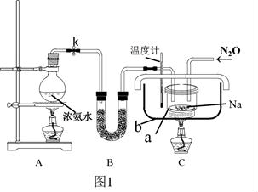
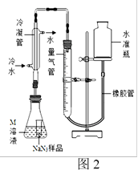
- 实验装置（图 1）、步骤如下，回答下列问题：

已知：i）NaN 是一种易溶于水的白色晶体，微溶于乙醇，不溶于乙醚；
3

ii）NaNH 的熔点为 210℃，沸点为 400℃，在水溶液中易水解。
2

①组装仪器检查装置气密性后，装入药品。装置B 中盛放的药品是 。

②实验过程应先点燃 （填“A”或“C”）处的酒精灯，理由是 。
③让氨气和熔化的钠充分反应后，停止加热 A 并关闭止水夹k。向装置 C 中 b 容器内充入加热介质植物油并加热到 210℃-220℃，然后按图通入N O；
2

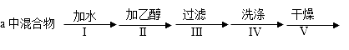
④装置C 反应完全结束后，冷却，取出a 中的混合物进行以下操作，得到NaN3 固体：
操作II 的目的是 ；

操作IV 中选用的洗涤试剂最好的是 。

A．水 B．乙醇 C．乙醇水溶液 D．乙醚

- 图中仪器a 用不锈钢材质的而不用玻璃的，其主要原因是 。

II．产品NaN3 纯度测定

精确称量 0.150 g NaN
3
样品，设计如图 2 所示装置，连接好装置后使锥形瓶倾斜，使小试管中的NaN 样品
3

与 M 溶液接触，测量产生的气体体积从而测定其纯度。

已知 2 NaN → 3N (NaN 中的N 全部转化为N ，其他产物略），反应中放出大量的热。
3 2 3 2

- 使用冷水冷凝的目的是 。对量气管读数时，反应前后都需要进行的操作是 。

- 常温下测得量气管读数为 60.0 mL(N
2
的密度为 1.40 g/L)计算 NaN
3
样品的纯度为 。（保留三位

有效数字）

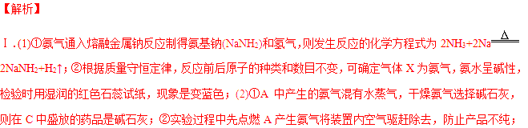
【答案】2NH3+2Na 2NaNH2+H2↑ 红色石蕊试纸 碱石灰 A 先产生NH3，排除装置内空气， 防止产品不纯 降低 NaN3 的溶解量或溶解度或促使 NaN3 析出 D 反应过程生成的NaOH 能腐蚀玻璃冷却生成的气体 调节量气管使两侧的液面保持水平 86.7%

④C 中混合物加水后，根据叠氮化钠 (NaN )固体易溶于水，微溶于乙醇，不溶于乙醚，NaN 溶解在水中，
3 3

NaNH
2
与水反应生成 NaOH 和氨气，可知操作Ⅱ加乙醇可降低 NaN
3
的溶解度促使 NaN
3
析出；乙醚洗涤叠氮化

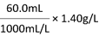
钠可减少叠氮化钠的损失，故操作IV 中选用的洗涤试剂最好的是D；II．(4)反应可能产生水蒸气，使用冷水冷凝的目的是除去生成的气体中的水蒸气；量气管读数前，需要调节量气管使两侧的液面保持水平，确

保气体压强与外界大气压强相等。(5)生成氮气的质量为 =0.084g， 6．某同学设计了如图装置用于制取SO 和验证SO 的漂白性、水溶液的酸性、还原性。
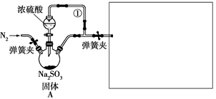
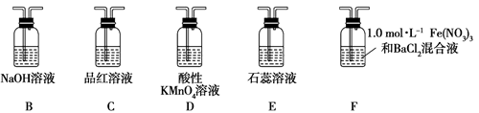
2 2

试回答下列问题：

- 装置A 中发生反应的化学方程式为 。

- 在框图内选择合适装置(从 B E 中选择)依次验证 SO 的漂白性、水溶液的酸性、还原性，上述各装置
~ 2

按气流从左到右方向连接顺序为A→ (填装置的字母编号)。

- 装置D 中发生反应的离子方程式是 。

- 实验前须鼓入N ，目的是 ，简述此操作的必要性： 。
2

- 已知：1.0 mol·L-1 的 Fe(NO ) 溶液的pH=1，若将SO 气体通入装置F，装置F 中产生了白色沉淀，其
3 3 2

成分是 (填化学式)，分析F 中产生白色沉淀的可能原因及观察到的其他现象： 。

- 实验中发现Na SO 可能部分被氧化，现需测定Na SO 的纯度：称取 10.00 g 产品，配成 100 mL 溶液，
2 3 2 3

移取25.00 mL 溶液，用 0.200 0 mol·L-1 酸性KMnO 溶液进行滴定，消耗KMnO 溶液20.00 mL，其中KMnO →Mn2+。
4 4 4

产品中Na SO 的质量分数为 。
2 3

【答案】Na SO +H SO (浓)=Na SO +H O+SO ↑ C→E→D→B
2 3 2 4 2 4 2 2

5SO +2MnO —+2H O=4H++2Mn2++5SO 2—
2 4 2 4
排净装置中的空气 防止生成的 SO 被空气中的 O 氧化而干扰
2 2

实验 BaSO
SO 与 Fe3+反应生成SO 2—，溶液由棕黄色变为浅绿色(或在酸性条件下 SO
与 NO —反应生成

4 2 4 2 3

SO 2—，溶液中有气泡产生，或其他合理答案) 50.4%
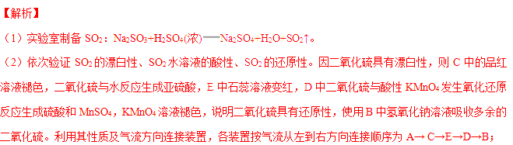
4

（3）E 中二氧化硫与KMnO 发生氧化还原反应生成硫酸和MnSO ，离子方程式为5SO +2MnO －+2H O
4 4 2 4 2

5SO 2－。
4
4H++2Mn2++

- 氧气能将二氧化硫氧化，如果装置中含有氧气，会干扰实验，所以鼓入氮气的目的是排净空气以防止 干扰实验。
- 二氧化硫具有还原性，酸性条件下，能被硝酸根离子或铁离子氧化成硫酸根离子，硫酸根离子和钡离 子反应生成硫酸钡白色沉淀，产生此现象的可能原因及现象：①若二氧化硫和铁离子发生氧化还原反应生 成硫酸根离子和亚铁离子，硫酸根离子和钡离子反应生成白色沉淀，溶液由黄色变为浅绿色，所以除产生 白色沉淀外，还应观察到的现象是溶液由棕黄色变为浅绿色；②若酸性条件下，硝酸根离子和二氧化硫发 生氧化还原反应生成硫酸根离子和NO 气体，硫酸根离子和钡离子反应生成硫酸钡白色沉淀，其他现象为溶液中有气泡产生。
因此，本题正确答案是: 2ClO +10I-+8H+=2Cl-+5I +4H O。
2 2 2

④含有Na2SO3 物质的量为 0.02L×0.1mol/L=0.002mol,则根据关系式:
2 ClO2—5I2—10 S2O32-；
2 10
n(ClO2) 0.002
所 以 n(ClO2)=0.004mol，m(ClO2)= 0.004mol×67.5g/mol=0.02700g； 因此，本题正确答案是:0.02700。
8．某工厂的废金属屑中主要成分为 Cu、Fe 和 Al，此外还含有少量 Al2O3 和 Fe2O3，为探索工业废料的再利用，某化学兴趣小组设计了如下实验流程，用该工厂的合金废料制取氯化铝、绿矾晶体(FeSO4·7H2O)和胆矾晶 体。

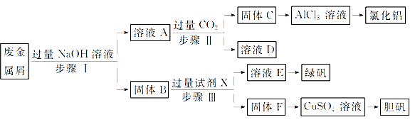

请回答：

(1)写出步骤Ⅰ反应的离子方程式： 。(2)试剂X 是 。溶液D 是 。
- 在步骤Ⅱ时，用如图装置制取 CO 并通入溶液 A 中。一段时间后，观察到烧杯中产生的白色沉淀会逐渐
2

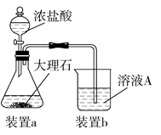
减少。为避免固体C 减少，可采取的改进措施是 。

- 由固体F 制取硫酸铜溶液，通常有两种方案： 方案一：将固体F 在加热条件下与浓硫酸反应；
方案二：将固体F 投入热的稀浓硫酸中，然后通入氧气；

方法一的缺点为： 。

- 工业上常用溶液E 制得净水剂Na FeO ，流程如下：
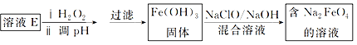
2 4

①测得溶液E 中 c(Fe2＋)为 0.2 mol·L－1，若要处理1 m3 溶液E，理论上需要消耗25%的H O 溶液 kg。
2 2

②写出由Fe(OH) 制取Na FeO
的离子方程式 。(已知NaClO 还原为NaCl)

3 2 4

【答案】2Al＋2H2O＋2OH－===2AlO2-＋3H2↑ Al2O3＋2OH－===2AlO2-＋H2O 稀硫酸(或稀 H2SO4) NaHCO3 溶液 在 a 和 b 间加一个盛有饱和 NaHCO3 溶液的洗气瓶，除去 HCl 产生污染气体二氧化硫 13.6 2Fe(OH)3＋3ClO－＋4OH－===2FeO42-＋3Cl－＋5H2O

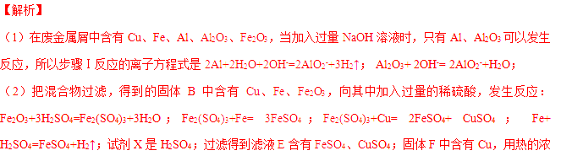

硫酸溶解得到CuSO 溶液，也可以用固体F 继续加入热的稀H SO ，同时不断鼓入空气，固体溶解得CuSO 溶
4 2 4 4

液；（3）溶液 A 中含有NaOH、NaAlO ；向其中通入过量的 CO ，发生反应产生 Al(OH) 沉淀和可溶性物质NaHCO ，
2 2 3 3

溶液 D 是 NaHCO ，固体 C 是 Al(OH) 沉淀，用盐酸溶解得到AlCl ；然后在 HCl 的气氛中加热蒸发得到无水
3 3 3

AlCl ；
3

(5) 通过 H PO +H O+I ＝H PO +2HI；I +2Na S O ＝2NaI+Na S O ；假设测定过程中没有其它反应。滴定终点的

3 3 2
2 3 4
2 2 2 3
2 4 6

现象是：最后一滴标准液滴入时，溶液褪色且半分钟内不恢复（或由蓝色变无色）； 0.1000mol•L-1 碘溶液

20.00mL 中含有碘单质的物质的量为：0.1000mol•L-1×0.020L=0.002mol，根据反应 I +2Na S O =2NaI+Na S O
2 2 2 3 2 4 6

可知，与磷酸反应消耗的碘单质的物质的量为： 0.002mol-0.1000mol•L-1×0.012L×1/2=0.0014mol，再由

H PO +H O+I =H PO +2HI 可知，25mL 三氯化磷水解后的溶液中含有的H PO 的物质的量为：n（H PO ）=n（I ）
3 3 2 2 3 4 3 3 3 3 2

=0.0014mol，500mL 该溶液中含有H PO 的物质的量为：0.0014mol×500mL/25mL=0.028mol，所以4.100g 产
3 3

品 中 含 有 的 三 氯 化 磷 的 物 质 的 量 为 0.028mol ， 该 产 品 中 PCl 的 质 量 分 数 为 ：
3

137.5g/mol 0.025mol/4.1g 100 =93.9%；答案：最后一滴标准液滴入时，溶液褪色且半分钟内不恢复（或由蓝色变无色）；93.9%。
10．硫酰氯(SO Cl )常作氯化剂或氯磺化剂，用于制作药品、染料、表面活性剂等。其部分性质如下表：
2 2
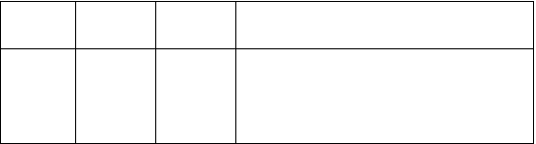
物质
熔点/℃
沸点/℃
其它性质
①易水解产生大量白雾
SO Cl
2 2
－54.1
69.1
②易分解：SO Cl
2 2
SO ↑＋Cl ↑
2 2

回答下列问题：

- 已知：SO (g)+Cl (g)
2 2

持仪器已省略)：

SO Cl (l) ΔH = 97.3 kJ·mol－1。催化合成硫酰氯的实验装置如下图 (夹
2 2

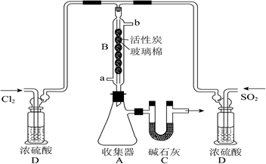

- 仪器B 的名称是 ，冷却水的进口为 (填“a”或“b”)。

- 装置 D 除干燥气体外，另一作用是 。若缺少 D，则硫酰氯会水解，该反应的化学方程式为 。
- 实验室用二氧化锰和浓盐酸反应制取氯气，写出其反应的离子方程式： 。

- C 处 U 形管中碱石灰的作用除吸收多余SO 、Cl ，防止污染外；还有 。
2 2

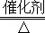
- 在氯磺酸中加入四氯化锡加热煮沸，使氯磺酸分解，可用于制取少量硫酰氯。化学方程式为：

2ClSO H H SO ＋SO Cl ，此法得到的产品中混有硫酸。
3 2 4 2 2

- ①从分解产物中分离出硫酰氯的方法是 。

②请设计实验方案检验产品中硫酸的存在(可选试剂：稀盐酸、稀硝酸、BaCl 溶液、蒸馏水、石蕊溶液)：
2

取适量产品，充分 后，加水稀释 。

【答案】冷凝管 a 通过观察气泡控制气流速度( 或比例) SO Cl ＋ 2H O==H SO ＋ 2HCl
2 2 2 2 4

MnO +4H++2Cl- Mn2++Cl ↑+2H O 防止水蒸气进入收集器使产品水解 蒸馏 加热 分成两
2 2 2

份，一份滴加紫色石蕊试液变红，另一份加入BaCl 溶液产生白色沉淀，说明含有H SO
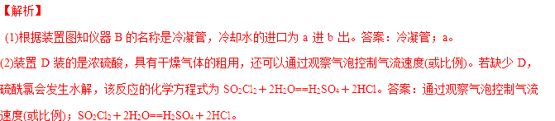
2 2 4

- 实 验 室 用 二 氧 化 锰 和 浓 盐 酸 反 应 制 取 氯 气 ， 其 反 应 的 离 子 方 程 式 ：

MnO2+4H++2Cl- Mn2++Cl2↑+2H2O 。答案：MnO2+4H++2Cl- Mn2++Cl2↑+2H2O。
- C 处 U 形管中碱石灰的作用除吸收多余 SO2、Cl2，防止污染外；还可以防止水蒸气进入收集器使产品水

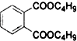
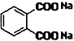解。

- 若使用氢氧化钠溶液,会发生反应: ,

得 不 到 产 物 邻 苯 二 甲 酸 二 丁 酯 ； 正 确 答 案 :

。
- 因为邻苯二甲酸二丁酯沸点 340℃,温度超过 180℃时易发生分解,减压可使其沸点降低；正确答案： 邻苯二甲酸二甲酯沸点较高，高温会造成其分解，减压可使其沸点降低。
14．乙醚（CH CH OCH CH ）曾经用作麻醉剂，实验室中可将乙醇、浓硫酸的混合液加热至 140℃制取一定量
3 2 2 3

的乙醚，制备原理、装置、有关物质的部分性质如下（夹持装置、加热仪器和沸石均略去）:

2CH CH OH
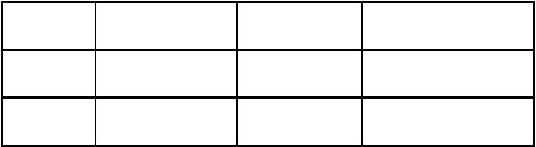3 2
沸点/℃
水溶性
密度(g/mL)
乙醇
78
混溶
0.8
乙醚
34.6
难溶
0.7

回答下列问题：
CH CH OCH CH +H O
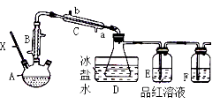
3 2 2 3 2

(1）温度计 X 的水银球应位于 。

(2）使用仪器 B 与不使用仪器 B 相比，其优点是 。
(3）所得到的乙醚中含有一定量的乙醇及酸性物质。为得到高纯度的乙醚，可依次用NaOH 溶液、水洗涤； 然后用无水 CaCl 干燥，最后进行蒸馏精制。
2

① 洗涤操作应在 （填仪器名称）中进行。

② 蒸馏精制时，最好的加热方式是 。

③ 若实验中使用了 57.5mL 无水乙醇， 最后得到乙醚 18.0mL，则乙醚的产率为 。(4）实验中，发现 A 中的液体会变黑； E 中的溶液会逐渐褪色，加热后又会变红。

① A 中溶液颜色变黑的原因是

②乙醇、浓硫酸的混合液在加热条件下会有副反应发生，生成两种常见的无机气体，该副反应的化学方程 式为 。
(5）要证明该反应中有 CO 生成，在 F 后面连接一个盛有澄清石灰水的洗气瓶，并将 F 中的液体改为
2

溶液。

【答案】 液面以下（或液面下但不接触容器内壁） 防止乙醇被蒸出（提高乙醇的利用率 ） 分液漏斗

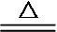
水浴加热 34.1% 浓硫酸使部分乙醇炭化形成黑色的炭微粒 C H OH+6H SO （浓） 2CO ↑+6SO +9H O↑

酸性 KMnO4 溶液
2 5 2 4
2 2 2

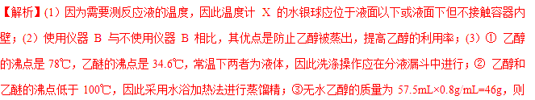

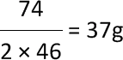
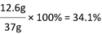
应产物的乙醇的质量为 46g× ， 实验得到乙醚的质量为 18.0mL×0.7g/mL=12.6g，则乙醚的产率

为 ；(4）① 浓硫酸具有脱水性，会按照氢和氧2：1 关系使乙醇脱水炭化，因此溶液变

黑；②利用浓硫酸的强氧化性，与碳发生氧化还原反应，即C+2H SO （浓） CO ↑+2SO +2H O↑，因此副
2 4 2 2 2

反应是 C H OH+6H SO （浓） 2CO ↑+6SO +9H O↑；(5）CO 能使澄清石灰水变浑浊，但SO
也能使澄清石

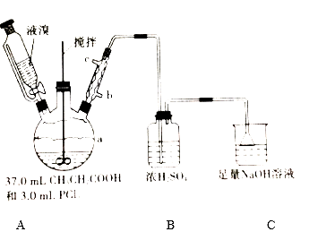2 5 2 4 2 2 2 2 2
3 2
2
3
灰水变浑浊，因此先除去SO ，利用SO 的还原性，因此具体步骤是在 F 后面连接一个盛有澄清石灰水的洗
2 2

气瓶，并将F 中的液体改为浓的酸性高锰酸钾溶液。

15．2—溴丙酸(CH CHBrCOOH)是有机合成的重要中间体。实验室制备 2—溴丙酸的反应(PCl 易潮解)、装置
3 3

示意图（加热和夹持装置略去）和有关数据如下：CH CH COOH+Br → CH CHBrCOOH+HBr

以上内容仅为本文档的试下载部分，为可阅读页数的一半内容。如要下载或阅读全文，请访问：https://d.book118.com/716131122032010035

